1. De quoi est composé un ordinateur ?
Bienvenue dans ce tout premier cours ! Nous allons commencer par nous familiariser avec les différents éléments qui composent un ordinateur. Le schéma ci-dessous représente le minimum pour faire fonctionner un ordinateur fixe.
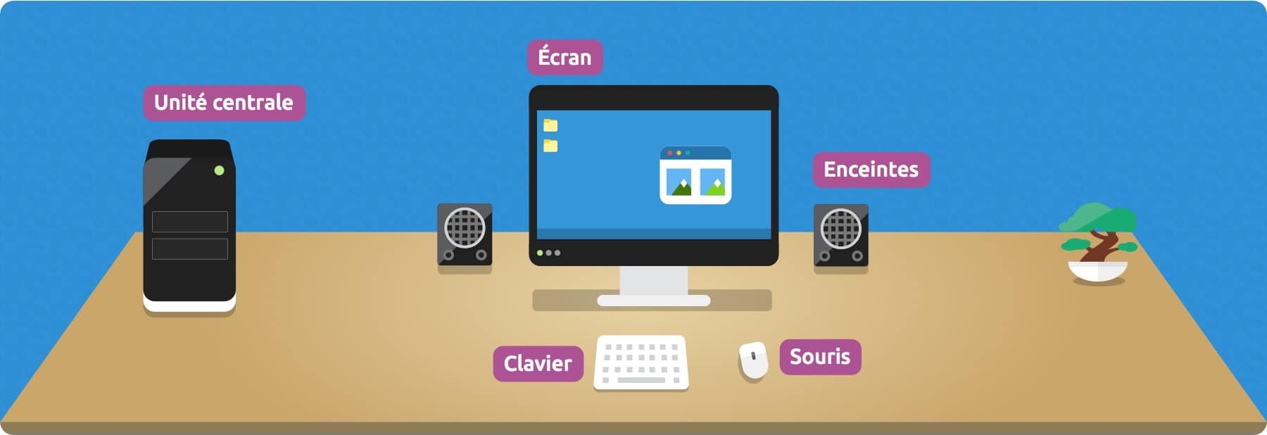

1.1 Eléments de base
En général, un ordinateur est composé :
- d’un écran
- d’un clavier, pour taper du texte
- d’une souris, pour déplacer le curseur à l’écran
- des enceintes pour le son, ce n’est pas obligatoire mais tout de même mieux
- et surtout d’une unité centrale qui est le coeur et le cerveau de l’ordinateur

Unité centrale
Définition
L'unité centrale est le boitier contenant tout le matériel électronique permettant à l'ordinateur de fonctionner. Le clavier, la souris, l'écran y sont reliés. C'est dans l'unité centrale que l'on insère un disque, par exemple. Il n'y a pas d'unité centrale pour un ordinateur portable, toute l'électronique est regroupée sous le clavier de l'ordinateur.
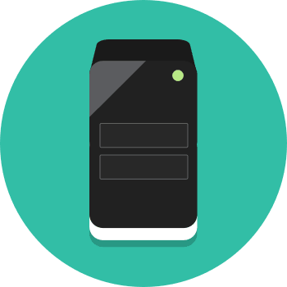

2. Un ordinateur et ses différents périphériques
A cette composition de base, il est possible d’y ajouter d’autres d’appareils électroniques ayant diverses fonctionnalités. C’est ce que l’on appelle un périphérique.
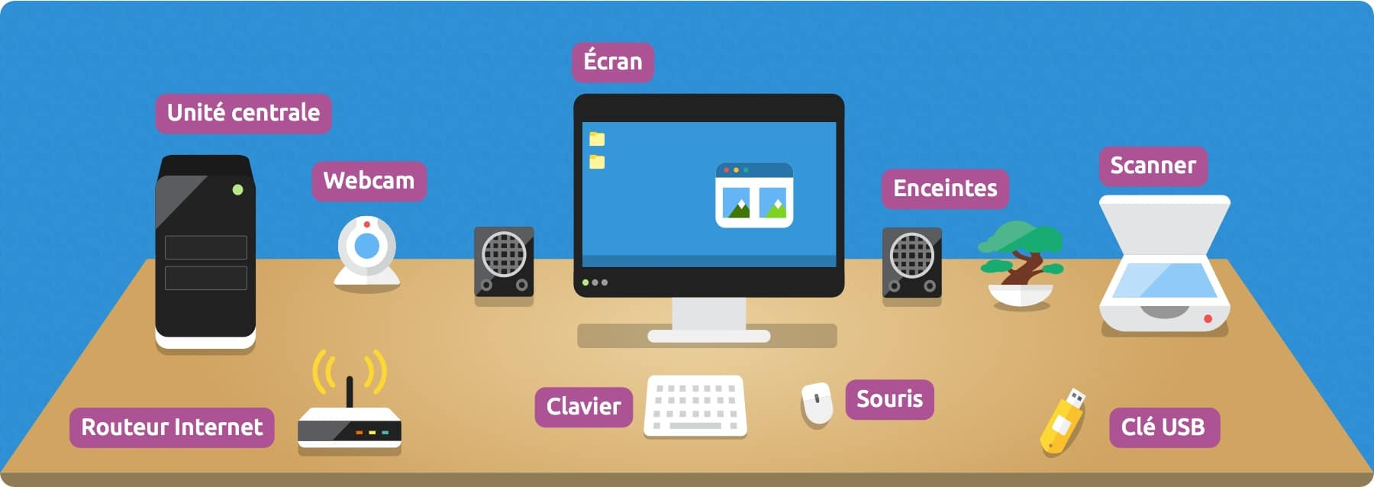
Schéma d’un ordinateur et ses périphériques

2.1 Quelques périphériques
Aujourd’hui il existe de nombreux appareils pouvant être connectés à votre ordinateur pour tous types d’usages comme :
- une imprimante, un scanner
- une webcam, un camescope numérique, un appareil photo numérique
- une connexion Internet par câble ou sans fil (Wi-Fi)
- une clé USB, carte mémoire…
- une manette de jeu

3. Et pour les ordinateurs portables ?

Un ordinateur portable se doit d’être compact et facilement transportable. Il concentre une unité centrale, un Écran, une souris, un clavier, une webcam et du son en un seul appareil !
Tout comme l’ordinateur fixe, il est possible de brancher différents périphériques : imprimante, souris, appareil photo numérique …
L’ordinateur portable possède également une batterie qui lui permet d’être autonome jusqu’à plusieurs heures sans avoir besoin d’être alimenté en courant électrique.
C’est le même principe pour les tablettes, encore plus compactes !

4. Brancher son ordinateur : un jeu d’enfant !
Et quand je dis un jeu d’enfant, c’est réellement le cas ! Car chaque branchement a une forme et une couleur bien définie, ce qui fait qu’il est presque impossible de se tromper. De plus à l’heure actuelle, la plupart des périphériques d’un ordinateur (souris, clavier, appareil photo, mémoire amovible, webcam…) se branchent tous via un branchement universel : le port USB.

USB
Définition
USB est l'acronyme d’Universel Serial Bus en anglais. C'est un branchement rectangulaire qui se veut universel : presque tout le matériel actuel se branche via USB à votre ordinateur. Les ordinateurs possèdent maintenant des ports USB à l'arrière comme à l'avant de l'unité centrale, mais aussi parfois sur votre écran.
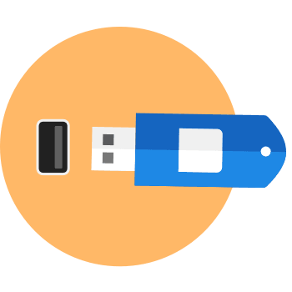
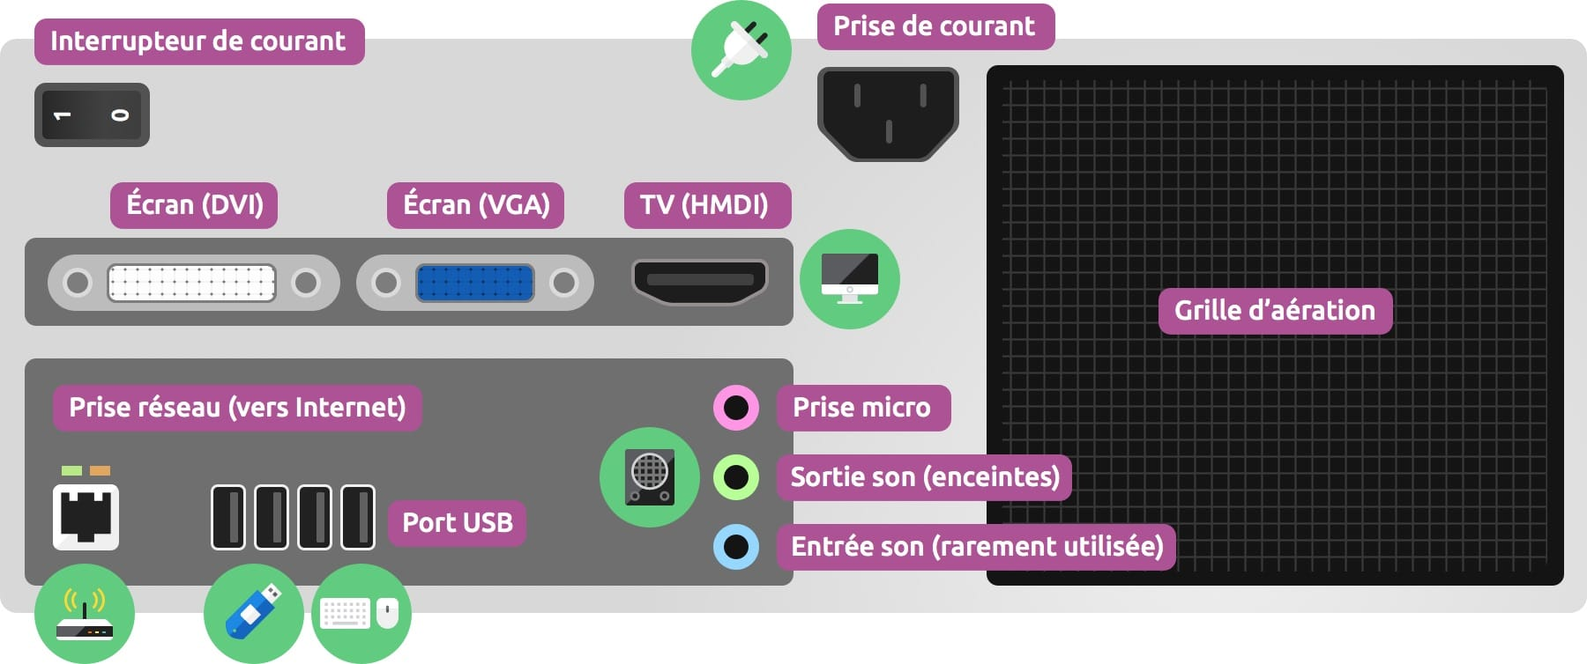
Voici l’arrière d’une unité centrale, où chaque branchement est indiqué par une couleur :

Les branchements d’une unité centrale
- L’alimentation électrique est reliée directement à une prise de courant (secteur).
- Un bouton 0 – 1 permet de couper l’arrivée de courant.
- Selon l’âge de votre ordinateur, plusieurs prises permettront de le relier à un écran : un branchement DVI (blanc rectangulaire) pour brancher les écrans modernes et un VGA (bleu rectangulaire) pour les anciens écrans. Et plus récemment l’HDMI qui est la même norme que pour nos téléviseurs !
- Les ports USB permettant de brancher divers périphériques (souris, clavier, clé USB…). Ce sont actuellement les ports les plus utilisés !
- Une prise spéciale permet de se connecter à Internet par câble, c’est une prise RJ45. Aujourd’hui la plupart des ordinateurs peuvent se connecter sans fil
- Les prises son permettent de brancher des enceintes, caissons de basses, microphones…
- La grille d’aération est très importante car elle permet d’évacuer la chaleur générée par les composants de l’ordinateur. Veillez à ne pas obstruer cette sortie.

- Bien entendu, ces branchements peuvent varier d’un ordinateur à l’autre selon son ancienneté. On retrouvera presque toujours par contre les ports USB qui sont devenus incontournables.
- Vous avez fini le tout premier cours ! Retenez qu’un ordinateur est composé en général au minimum d’un écran, d’une unité centrale, d’un clavier et d’une souris. Pour vous rendre au prochain cours, cliquez sur le gros bouton vert ci-dessous !

2. Allumer et éteindre mon ordinateur

1. Allumer votre matériel
Afin de mettre en route votre ordinateur, il va falloir allumer votre écran et votre unité centrale (toutefois, si vous lisez ces lignes, c’est qu’il y a fort à parier que votre ordinateur est déjà allumé).
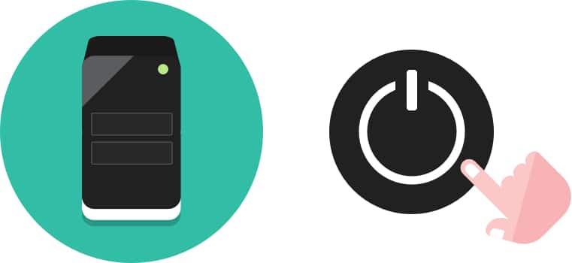
Le bouton d’allumage de l’unité centrale
Pour allumer un appareil électronique il suffit d’appuyer sur le bouton représenté ci-dessus. Sachez qu’il n’y a pas d’ordre pour allumer l’unité centrale et l’écran. Vous retrouverez ce même pictogramme sur d’autres appareils comme un téléviseur, un lecteur DVD, votre téléphone…

2. Séquence de lancement de l’ordinateur
Lorsque l’unité centrale est allumée, votre ordinateur démarre. Sachez que l’écran est indépendant et que l’ordinateur démarrera même si l’écran n’est pas allumé. Mais si on veut voir quelque chose, il vaut mieux tout allumer en même temps. Ne faites pas cas des inscriptions barbares qui peuvent apparaître au tout début, elles ne nous concernent pas. Après quelques secondes votre système d’exploitation se charge.

Système d’exploitation
Définition
Le système d'exploitation est l'environnement de travail qui apparait à l'écran. C'est l'interface entre l'utilisateur, vous et la machine. Le système que nous étudions sur Xyoos est Windows qui possède plusieurs versions (2000, XP, Vista, Windows 7, Windows 10). Il existe des concurrents comme Apple avec Mac OS mais aussi Linux.
Pour faire simple, le système d’exploitation est ce qui fait marcher votre machine et affiche tout ce qu’il se passe à l’écran ! Le chargement peut prendre jusqu’à plusieurs minutes selon la puissance de votre ordinateur.
Windows est le système que nous allons étudier, car équipé sur la majorité des ordinateurs (le principal concurrent étant Apple et ses Macs). Au fil du temps, de nouvelles versions apparaissent. Voici les principales versions de Windows qui existent.
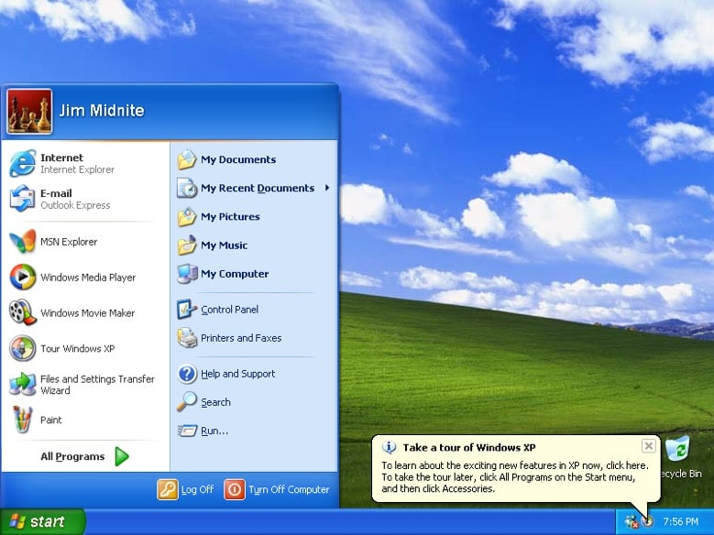
Windows XP, sorti en 2001
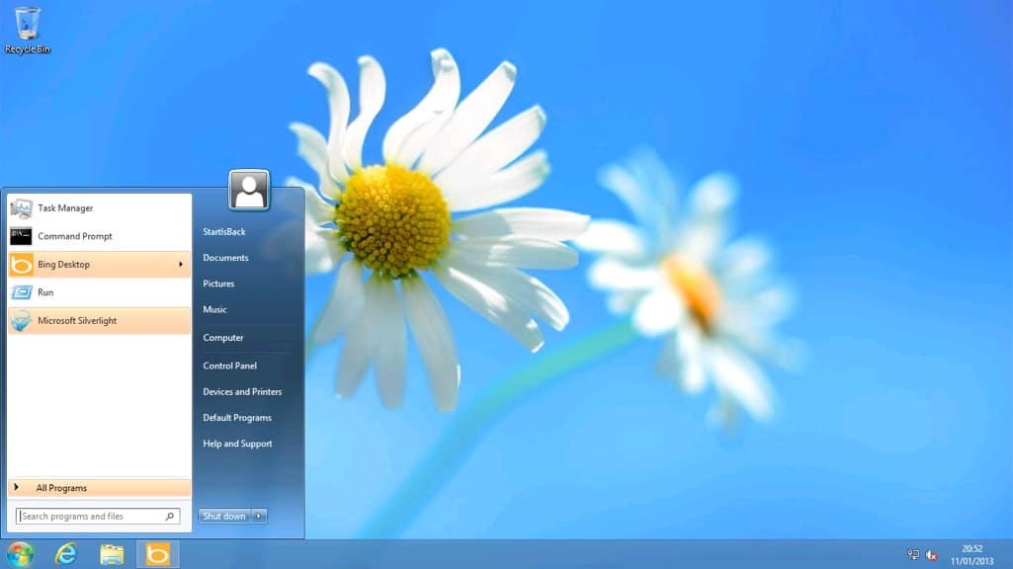
Windows 7, sorti en 2009

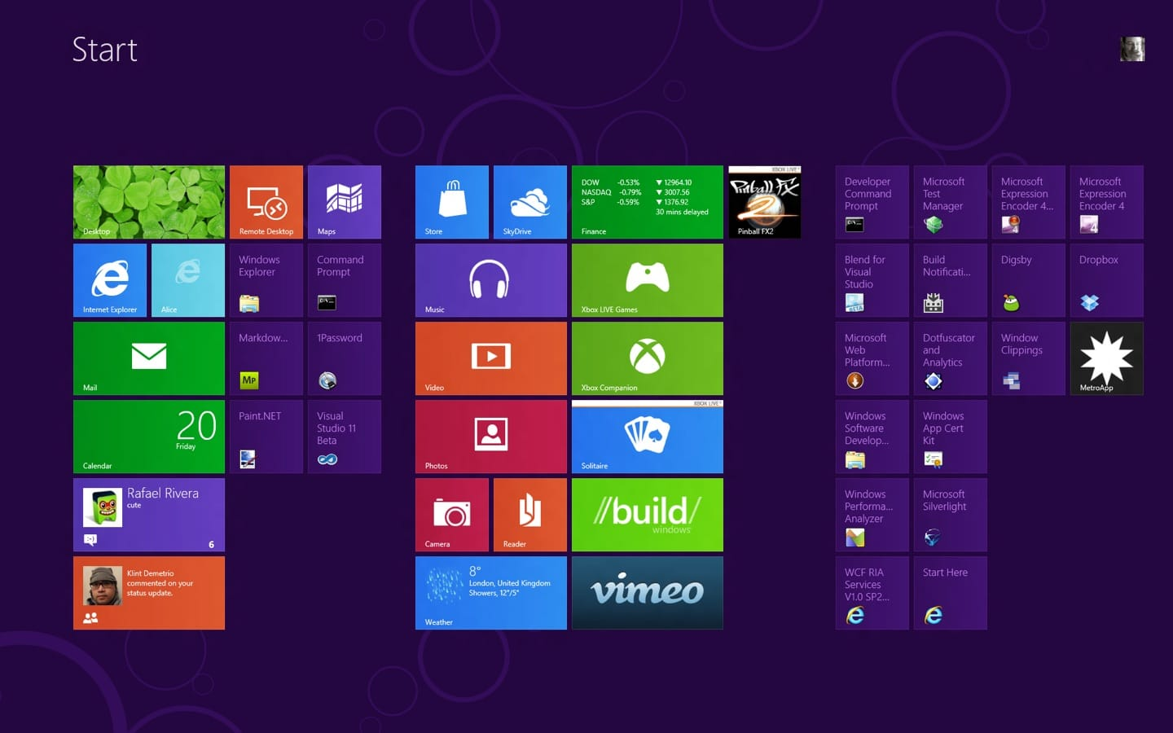
Windows 8, avec l’affichage en « tuiles », sorti en 2012
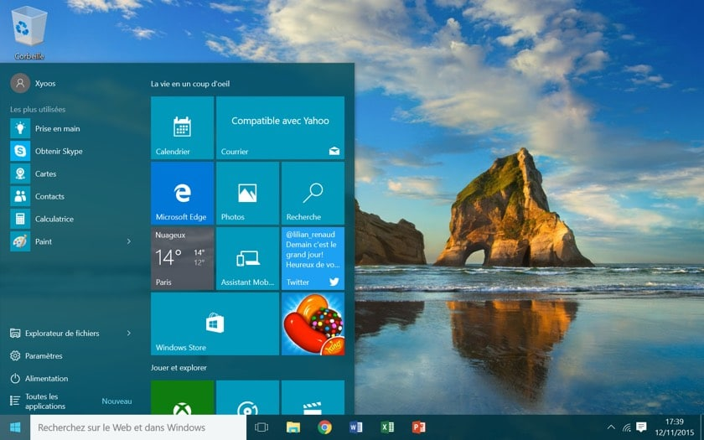
Windows 10, le plus performant des Windows à ce jour sorti en 2015

3. Chargement de votre système Windows
Windows est le nom du système d'exploitation que nous étudions actuellement. Il existe plusieurs versions de Windows : Windows 98, Windows 2000, Windows XP, Windows Vista, Seven, 8, 10... Windows, (fenêtres en anglais, et vous n'allez pas tarder à comprendre pourquoi) est installé dans la majeure partie des ordinateurs que vous achetez dans le commerce.
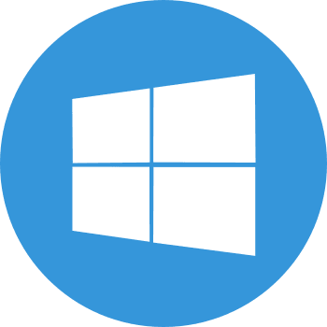
Microsoft est une multinationale qui développe entre autres les systèmes Windows. Fondée par Bill Gates en 1975 et située à Redmond aux Etats-Unis, Microsoft est actuellement l'éditeur qui domine largement le marché des systèmes d'exploitation et de l'informatique avec plus de 50 milliards de dollars de revenus par an.

A la fin du chargement, plusieurs cas de figures peuvent se présenter à nous :

3.1. Arrivée directement sur votre bureau
Dans beaucoup de cas de figure, à la fin du chargement, vous arrivez directement sur le bureau Windows. Vous pouvez alors sans plus attendre commencer à travailler, écouter de la musique, naviguer sur Internet, exécuter des logiciels… Nous allons d’ailleurs voir tout ceci dès le prochain cours.

3.2. Choisir l’utilisateur et/ou entrer votre mot de passe
Si votre ordinateur est configuré pour plusieurs comptes utilisateurs (par exemple un compte pour les enfants, et un pour les parents), il faudra d’abord choisir lequel vous souhaitez ouvrir. Il faudra éventuellement indiquer votre mot de passe si vous en avez défini un, dans le but de protéger votre session (pratique si vous ne voulez pas que vos enfants se connectent sous votre compte par exemple !).
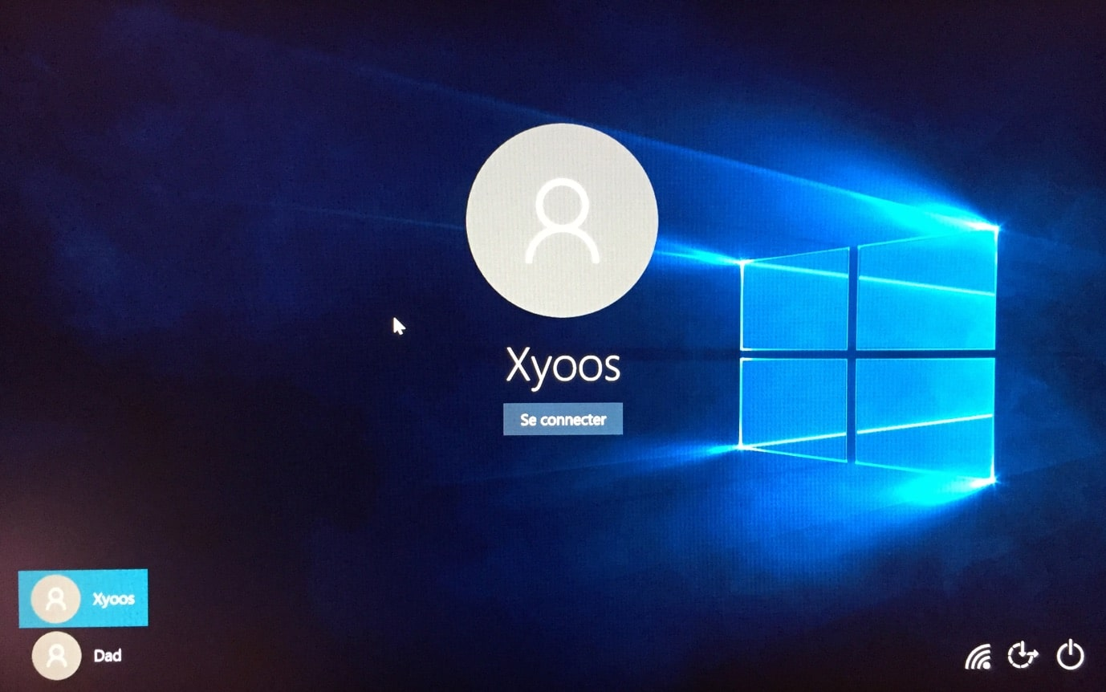
Écran de connexion Windows 10
Si vous êtes le seul utilisateur mais que vous avez défini un mot de passe, il faudra le saisir lorsque vous tomberez sur cet écran une fois l’ordinateur démarré. Dans les milieux professionnels, vous aurez obligatoirement un mot de passe.
Un compte utilisateur permet de créer plusieurs environnements de travail sur le même ordinateur. Chaque compte peut être sécurisé par un mot de passe. Par exemple, il est possible de faire un compte pour chaque membre de la famille : chacun de ces comptes aura son propre fond d'écran personnalisé, ses propres programmes et données personnelles.


3.3. En entreprise : entrer son nom d’utilisateur et son mot de passe
En entreprise, le fonctionnement est un peu différent : à l’ouverture du système, vous devrez inscrire votre nom d’utilisateur et votre mot de passe pour pouvoir ouvrir une session et accéder à votre espace de travail. Cela permet entre autres de limiter l’accès des ordinateurs seulement aux employés et limiter le risque de vol de données. Nous verrons cela plus en détails dans le chapitre sur l’informatique d’entreprise.

4. Éteindre proprement votre ordinateur
Vous êtes maintenant arrivé sur votre système Windows ! La première chose que l’on voit est le bureau, avec un fond d’écran que nous allons pouvoir personnaliser. Différents éléments sont présents à l’écran, mais ne vous inquiétez pas, nous les verrons dans les cours qui vont suivre ! Pour le moment nous allons simplement apprendre à éteindre proprement notre ordinateur.

4.1 Éteindre un ordinateur sous Windows
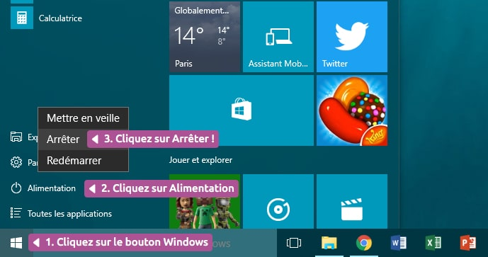
Cliquez sur le bouton Windows, Alimentation, puis Arrêter

Pour éteindre Windows, nous allons tout d’abord repérer le bouton « fenêtre » en bas à gauche de l’écran, c’est ce que l’on appelle le menu démarrer. Cliquez une fois dessus avec le bouton gauche de la souris.
Sur Windows 10, vous verrez « Alimentation », cliquez-dessus, et cliquez enfin sur « Arrêter ». Sur les anciennes versions de Windows, vous aurez directement le menu « Arrêter ».
Laissez ensuite faire l’ordinateur. Vous pouvez dès à présent éteindre l’écran. L’unité centrale s’éteindra d’elle-même.
http://cms.eclair7.webnode.fr/epe/

